04_Hadoop part3

1. Hadoop的I/O
2. 数据完整性

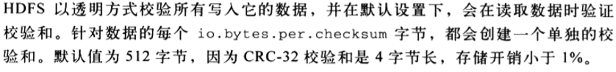

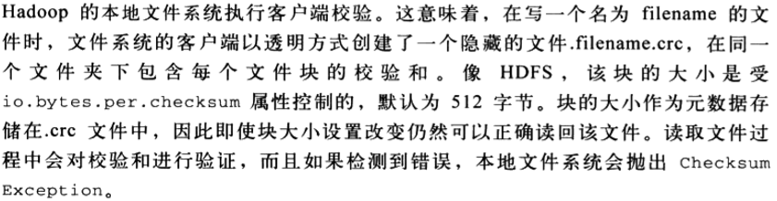

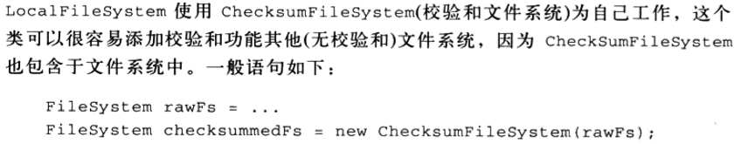

1. 压缩



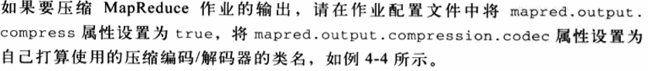

1. 序列化

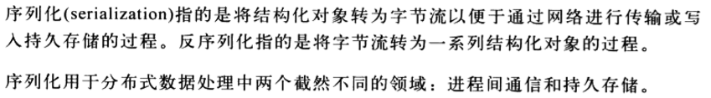

1. 基于文件的数据结构

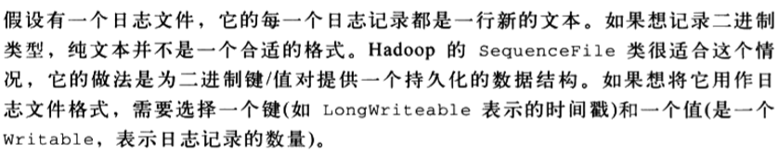

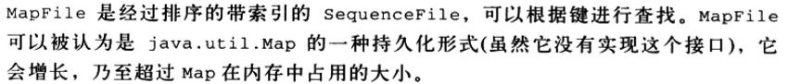

1. MapReduce应用开发

